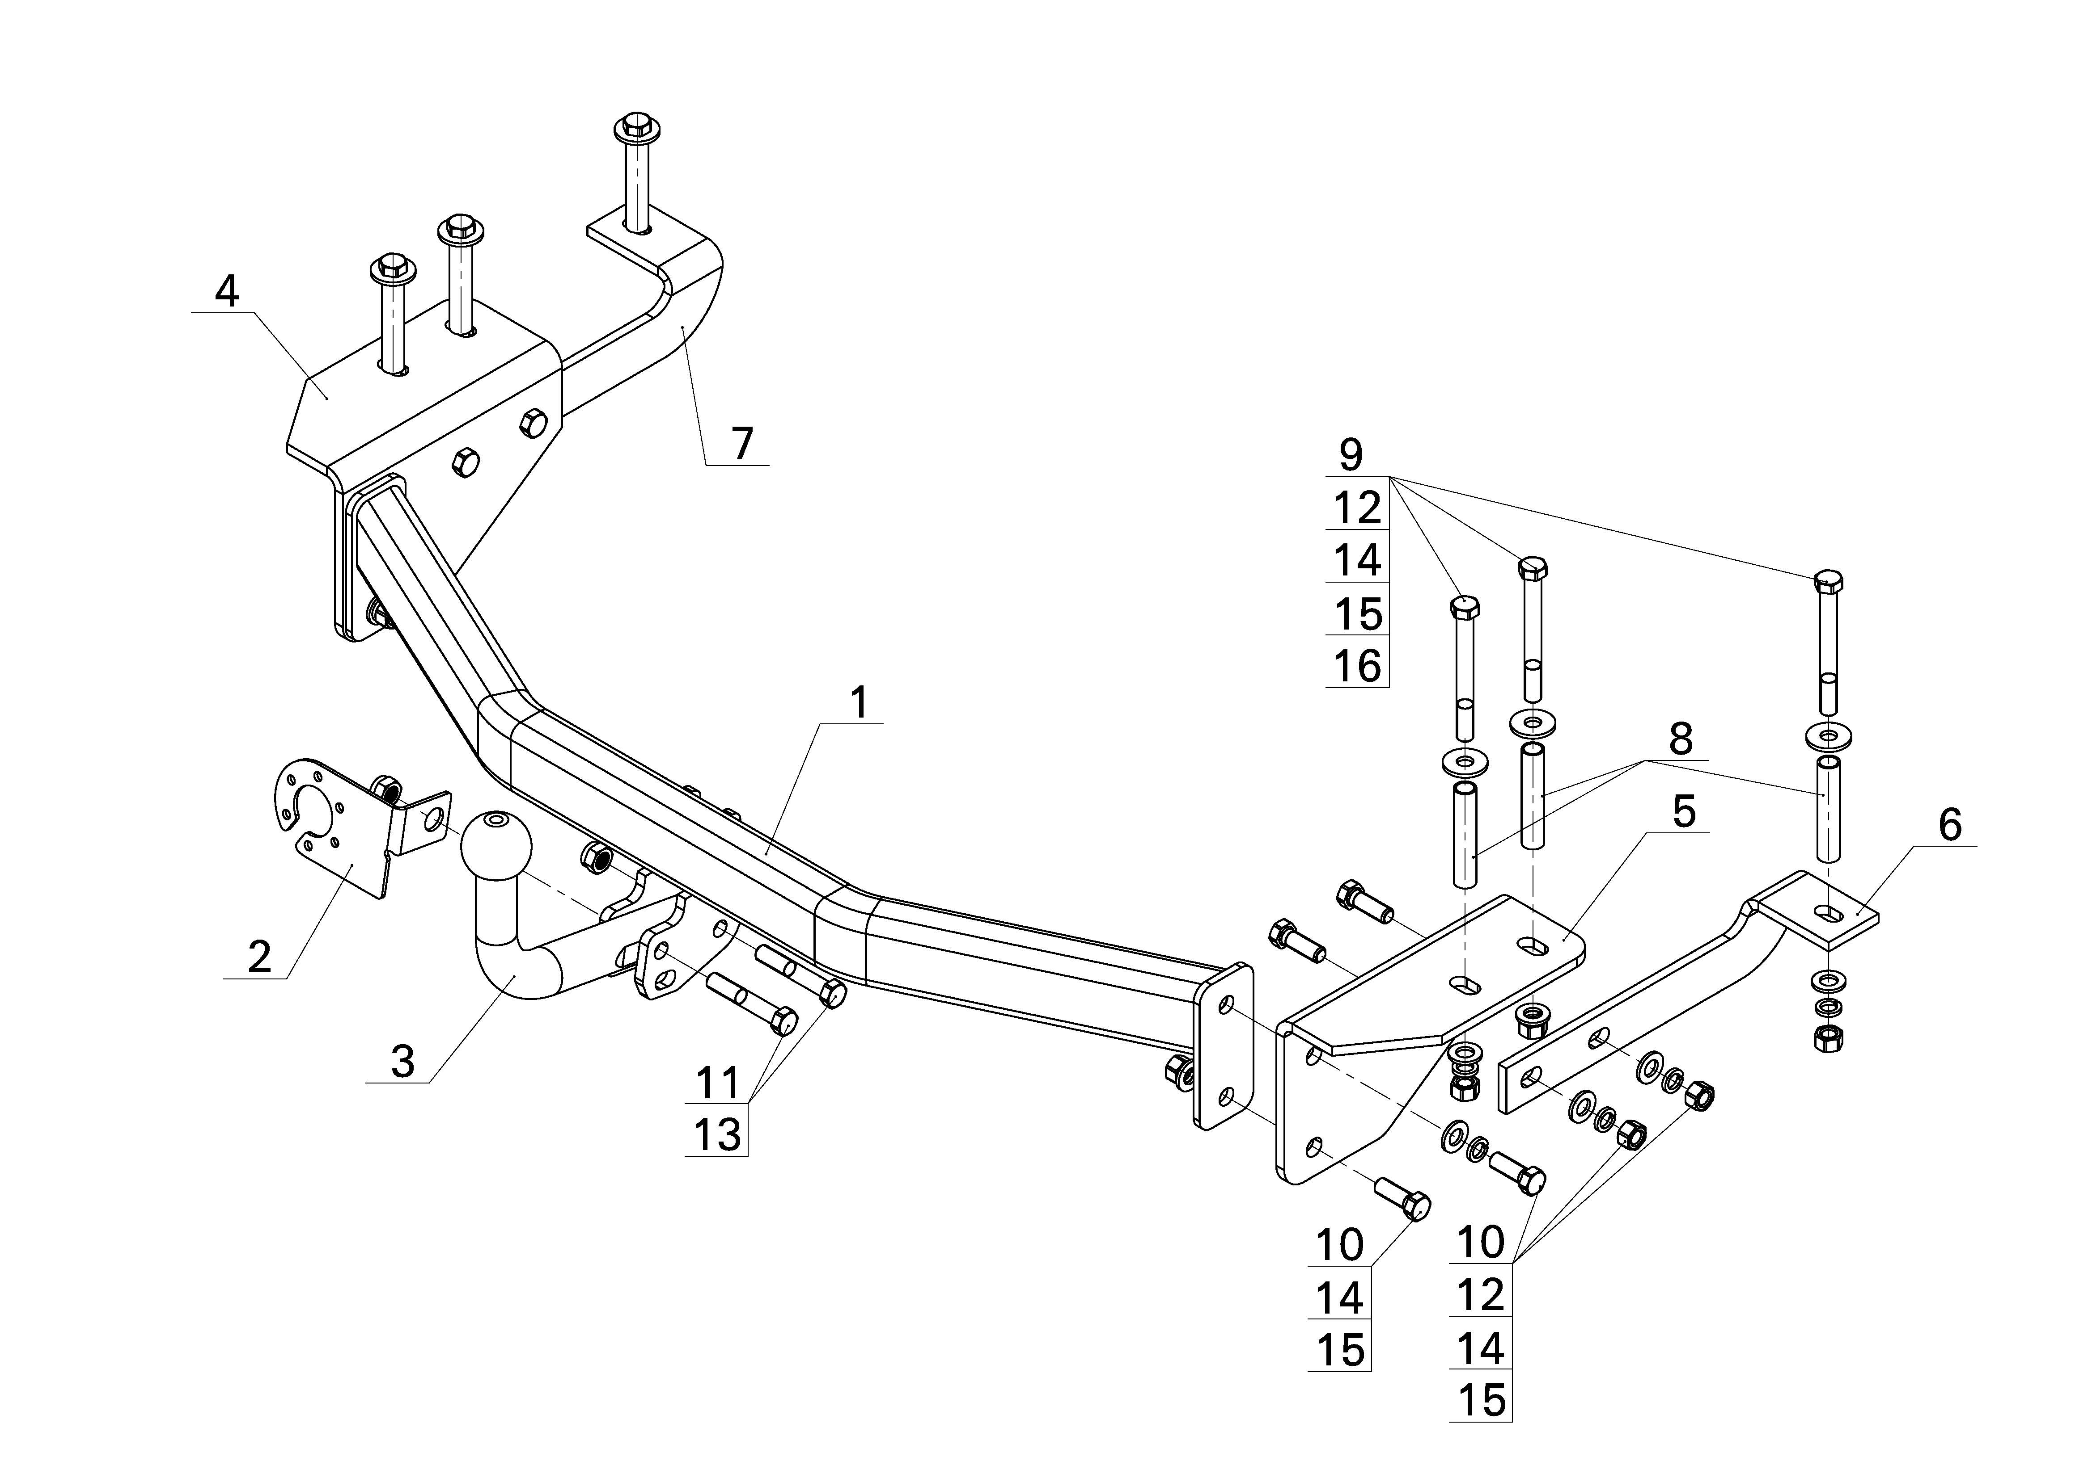
Рис.1.
ВНИМАНИЮ ПОКУПАТЕЛЯ

При покупке необходимо проверить комплектность. В руководстве должна быть указана дата продажи и поставлен штамп магазина. Необходимо сохранять руководство в течение всего гарантийного срока эксплуатации устройства.

ВВЕДЕНИЕ
Устройство тягово-сцепное (ТСУ) предназначено для шарнирной сцепки автомобиля с буксирным прицепом. Для обеспечения сцепки автомобиля с прицепами различных марок присоединительные элементы ТСУ стандартизованы в соответствии с ОСТ 37.001.096-84. Изготовитель постоянно совершенствует ТСУ, поэтому некоторые конструктивные изменения могут быть не отражены в настоящем руководстве.

1 ТРЕБОВАНИЯ БЕЗОПАСНОСТИ И ПРЕДУПРЕЖДЕНИЯ
Не допускается буксировка прицепа полной массой более 2000 кг, скорость автопоезда не должна превышать 80 км/час.
  - Вертикальная статическая нагрузка на сцепной шар не более 75 кгс.
  - Работу по монтажу ТСУ рекомендуется проводить в условиях СТО.
  - При каждом ТО необходимо проводить подтяжку резьбовых соединений.
  - Изготовитель не несет ответственности за безопасность и надежность работы ТСУ при изменении потребителем его конструкции и при нарушении правил его эксплуатации.
2 ТЕХНИЧЕСКИЕ ХАРАКТЕРИСТИКИ
Тип шарнирного соединения | - шаровой
Диаметр сцепного шара | - 50 мм
Вертикальная нагрузка на шар, не более | - 75 кгс
Полная масса буксируемого прицепа, не более | - 2000 кг
Масса ТСУ, не более | - 18,5 кг
3 КОМПЛЕКТ ПОСТАВКИ
 | ТСУ TY-39 | - 1 шт.
 | Шар | - 1 шт.
 | Подрозетник | - 1 шт.
 | Кронштейн левый | - 1 шт.
 | Кронштейн правый | - 1 шт.
 | Кронштейн доп. правый | - 1 шт.
 | Кронштейн доп. левый | - 1 шт.
 | Втулка Ø16х82 | - 2 шт.

 | Болт М12х110 | - 6 шт.
 | Болт М12х35 | - 8 шт.
 | Болт М12х1,25x70 | - 2 шт.
 | Гайка М12 | - 12 шт.
 | Гайка М12x1,25 (самостоп.) | - 2 шт.
 | Шайба Ø12 | - 14 шт.
 | Шайба пружинная Ø12 | - 14 шт.
 | Шайба Ø12х40х2 | - 6 шт.
 | Руководство | - 1 шт.

4 УСТАНОВКА ТСУ НА АВТОМОБИЛЬ
- Установить автомобиль на подъемник, эстакаду или смотровую яму, приняв все необходимые меры обеспечения безопасности выполняемых работ;
- Снимите запасное колесо, удалите ковровое покрытие с пола багажника;
- Через штатные отв. в нижней полке левого и правого лонжерона просверлить отверстия Ø13мм в багажный отсек;
- Вставить в отверстия втулки (поз.8);
ВНИМАНИЕ! Установка ТСУ без дистанционных втулок (поз.8) может привести к деформации элементов кузова при монтаже и их разрушению при эксплуатации.
- Установите на автомобиль кронштейны (поз.4,5), используя крепежные элементы (поз.9,12,14,15,16) Крепеж не затягивать;
- Установите на автомобиль дополнительные кронштейны (поз.6,7), используя крепежные элементы (поз.9,12,14,15,16) Крепеж не затягивать;
- Подрежьте нижнюю кромку бампера (см. эскиз А);
- Установите балку ТСУ (поз.1) на автомобиль и зафиксируйте его с помощью крепежных элементов (поз.10,12,14,15);
- Установить шар (поз.3) и подрозетник (поз.2) на ТСУ с помощью крепежных элементов (поз.11,13);
- Окончательную затяжку болтов и гаек произвести с моментом: резьба М12 – 85 Н·м;
- В соответствии с пунктом 5 паспорта подключить электрооборудование;
- Сцепной шар ТСУ покрыть слоем консистентной смазки типа ЛИТОЛ.
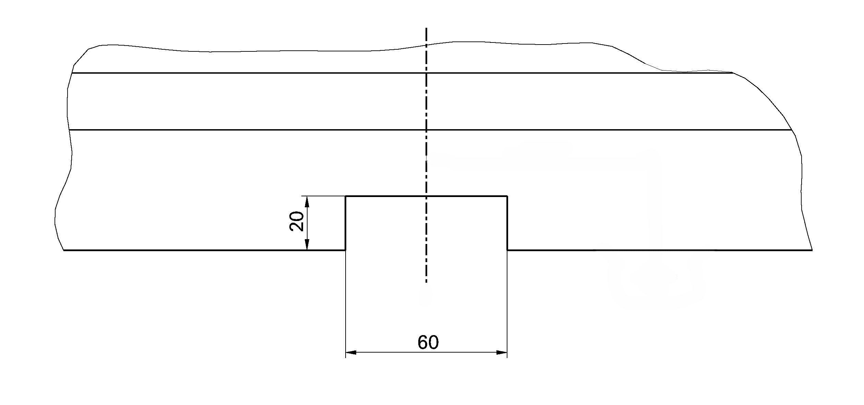
Эскиз А. Задний бампер.
5. ПОДКЛЮЧЕНИЕ ЭЛЕКТРООБОРУДОВАНИЯ

Работы по подключению электрооборудования ТСУ к бортовой сети автомобиля должны производиться в условиях специализированной мастерской.
- отключить аккумуляторную батарею;
- подключить провода к клеммам розетки и закрепить розетку на подрозетнике с помощью винтов и гаек М5 или с помощью саморезов;
- подключить провода от клемм розетки к бортовой сети автомобиля в соответствии со схемой Рис.2 с помощью разветвителей проводов;
- проверить на автомобиле действие световых сигналов.

Stop | Стоп-сигнал | 6 | 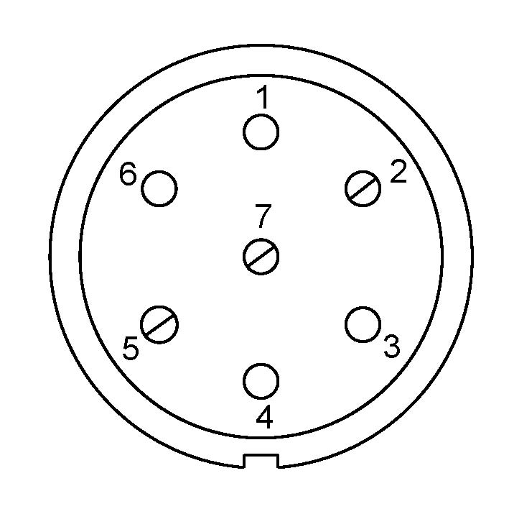 | 1 | Левый поворот
 | Габаритные огни | 5, 7 |  | 2 | Противотуманные габаритные фары
 | Правый поворот | 4 |  | 3 | Масса | ┴

Рис.2. Схема подключения электрооборудования

6. ГАРАНТИИ ИЗГОТОВИТЕЛЯ

Гарантийный срок эксплуатации ТСУ составляет 18 месяцев со дня продажи его магазином. Претензии по качеству ТСУ принимаются в течении срока гарантии при условии эксплуатации в соответствии с настоящим руководством по месту нахождения предприятия изготовителя.

7. СВИДЕТЕЛЬСТВО О ПРИЕМКЕ

Тягово-сцепное устройство полностью укомплектовано, соответствует ТУ 4591-002-232512563-2004 и признано годным к эксплуатации.

ДАТА ВЫПУСКА _____________ | ДАТА ПРОДАЖИ _____________
ШТАМП ОТК | ШТАМП МАГАЗИНА



РОССИЯ ООО «AvtoS»
140400, Московская область,

г. Коломна, ул. Озерское шоссе, д. 55
ИНН 5022020095
тел. +7(496)616-92-67;
факс +7(496)616-91-17
www.avtos.su

ТЯГОВО-СЦЕПНОЕ УСТРОЙСТВО ДЛЯ АВТОМОБИЛЯ

TOTOTA Alphard 2012-г.

Код: TY-39

Руководство по монтажу и эксплуатации

